PHÒNG GD & ĐT NGA SƠN  CỤM: AN – ĐIỀN - PHÚ - THÁI  (Đề thi gồm có 03 trang) | ĐỀ THI GIAO LƯU HỌC SINH GIỎI LỚP 6,7,8  NĂM HỌC 2023-2024  Môn: KHTN 8  Thời gian: 150 phút (không kể thời gian giao đề)  Ngày thi: 21 tháng 12 năm 2023

(Lưu ý: Thí sinh phải làm bài phần thi bắt buộc của cả 3 phân môn. Còn phần thi tự chọn thí sinh chỉ được lựa chọn 1 trong 3 phân môn, chọn phân môn nào thì làm bài thi vào tờ giấy thi của phân môn đó).
I. PHẦN THI BẮT BUỘC (18,0 điểm)
A. PHÂN MÔN VẬT LÍ (6,0 điểm)
Câu 1: (1.0 điểm) Thả một vật bằng kim loại vào bình đo thể tích có vạch chia độ thì nước trong bình từ mức 130cm³ dâng lên đến 175cm³. Nếu treo vật vào một lực kế trong điều kiện vật vẫn nhúng hoàn toàn trong nước thì lực kế chỉ 4,2N. Cho trọng lượng riêng của nước d=10000N/m³.
a, Tính lực đẩy Acsimet tác dụng lên vật?
b, Xác định khối lượng riêng của chất làm nên vật?
Câu 2: (2,0 điểm) Một vật chuyển động trong nửa thời gian đầu với tốc độ 40 km/h; nửa thời gian sau với tốc độ 30 km/h.
a, Tính tốc độ trung bình của vật trong suốt quá trình chuyển động?
b, Biết thời gian đi cả quá trình là 3h. Vẽ đồ thị quãng đường - thời gian của vật trong khoảng thời gian trên?
Câu 3: (2,0 điểm) Tia sáng mặt trời chiếu nghiêng một góc 30⁰ so với phương nằm ngang. Hỏi phải đặt gương phẳng nghiêng bao nhiêu độ so với phương nằm ngang để hắt tia sáng xuống đáy giếng theo phương thẳng đứng?
Câu 4: (1,0 điểm) Cho các dụng cụ sau: lực kế, chậu nước và dây mảnh.
Bằng các dụng cụ đó, em hãy trình bày cách đo khối lượng riêng của một vật rắn nhỏ không thấm nước và trọng lượng riêng lớn hơn của nước.
B. PHÂN MÔN HÓA HỌC (6,0 điểm)
Câu 1: (1,0 điểm)
a, Tính số mol của 13 gam Zn và đó là khối lượng của bao nhiêu nguyên tử Zn?
b, Phải lấy bao nhiêu gam Cu để có số nguyên tử đúng bằng nguyên tử Zn ở trên?
Câu 2: (1,0 điểm) Hoàn thành các phương trình hản ứng sau
1. Al + Fe₃O₄ → Al₂O₃ + Fe
2. FeS₂ + O₂ → Fe₂O₃ + SO₂
3. Fe(OH)₂ + O₂ + H₂O Fe(OH)₃↓
4. HCl + KMnO₄ → KCl + MnCl₂ + H₂O + Cl₂
Câu 3: (1,0 điểm) Tổng số hạt cơ bản của 2 nguyên tử của 2 nguyên tố A và B có tổng số hạt là 142. Trong đó số hạt mang điện nhiều hơn tổng số hạt không mang điện là 42. số hạt mang điện của nguyên tố B nhiều hơn nguyên tố A là 12. Còn số hạt không mang điện của nguyên tố B nhiều gấp rưỡi của nguyên tố A. Hãy xác định tên 2 nguyên tố A, B.
Câu 4: (1,0 điểm) .
Bằng phương pháp hoá học, làm thế nào có thể nhận ra các chất rắn sau đựng trong các lọ riêng biệt bị mất nhãn: Na₂O, P₂O₅, CuO.
Câu 5: (1,0 điểm) Trộn 1,2395 lít khí CO với 3,7185 lít khí CO₂ (đktc) thu được hỗn hợp khí A.
a, Tính khối lượng của hỗn hợp khí A
b, Tính tỉ khối của khí A so với khí hidro.
Câu 6: (1,0 điểm) Caffein là một chất kích thích có trong hạt cafe, hạt cacao...Kết quả phân tích cho thấy hàm lượng các nguyên tố trong Caffein như sau: 48,98 %C, 6,12% H,
16,33% O còn lại là Nitơ (về khối lượng). Em hãy xác định CTPT của Caffein biết phân tử khối của chất này là 196 amu
(Cho biết khối lượng nguyên tử của các nguyên tố: Na=23; Mn=55; O=16;K=39; S=32; Ba=137; Cl=35,5 Ca=40; Fe=56; Cu=64; Zn=65 )
C. PHÂN MÔN SINH HỌC (6,0 điểm)
Câu 1: (2,0 điểm)
a, Lứa tuổi nào cần được cung cấp nhiều chất dinh dưỡng nhất? Vì sao? Chế độ dinh dưỡng hợp lí là gì? Nêu mối quan hệ giữa tiêu hóa và dinh dưỡng.
b, Ở cơ quan nào thức ăn được tiêu hóa cơ học là chủ yếu. Ở cơ quan nào thức ăn được tiêu hóa hóa học là chủ yếu?
Câu 2: (2,0 điểm) Trình bày nguyên nhân, hậu quả và cách phòng tránh của các bệnh: sâu răng, tiêu chảy, táo bón?
Câu 3: (2,0 điểm)
a, Văcxin là gì?
b, Vì sao người có khả năng miễn dịch sau khi được tiêm vắcxin hoặc sau khi bị mắc một số bệnh nhiễm khuẩn nào đó?
c, Khi gặp một người bị gãy xương cột sống (đoạn lưng), một bạn học sinh đã bế người đó lên xe và đưa đến trạm y tế. Cách làm của bạn học sinh đó là đúng hay sai? Giải thích?
II . PHẦN TỰ CHỌN
A. PHÂN MÔN VẬT LÍ
Câu 5: (2,0 điểm)
Một khối gỗ đặc hình hộp chữ nhật tiết diện S= 40cm², cao h= 10cm, có khối lượng m= 160g.
a, Tính khối lượng riêng D của gỗ?
b, Thả khối gỗ vào nước. Tính chiều cao của phần gỗ nổi trên mặt nước. Cho biết khối lượng riêng của nước là D₀ = 1000kg/m³.
B. PHÂN MÔN HÓA HỌC
Câu 7: (2,0 điểm) Cho luồng khí hiđro đi qua ống thuỷ tinh chứa 20g bột copper two oxide ở 400⁰C. Sau phản ứng thu được 16,8g chất rắn. Biết phản ứng xảy ra theo phương trình:
Copper two oxide + Hydrogen Copper + Nước
a, Tính hiệu suất phản ứng.
b, Tính số lít khí hiđro đã tham gia khử copper two oxide trên ở đktc.

C. PHÂN MÔN SINH HỌC
Câu 4: (2,0 điểm) Kết quả xét nghiệm nhóm máu của 4 người khi cho vào giọt máu của mỗi người một lượng vừa đủ kháng thể anti – A hoặc kháng thể anti – B được thể hiện trong bảng sau:
Anti | Người 1 | Người 2 | Người 3 | Người 4
A | Không ngưng kết | Ngưng kết | Ngưng kết | Không ngưng kết
B | Ngưng kết | Ngưng kết | Không ngưng kết | Ngưng kết
a, Xác định nhóm máu của mỗi người. Giải thích.
b, Người 1 và người 2 có thể truyền máu cho những người nào trong những người ở trên? Giải thích.

------------------------- Hết --------------------------------
Họ và tên: ………………………………………………………. . SBD: ….

HƯỚNG DẪN CHẤM MÔN KHTN 8
I. PHÂN MÔN VẬT LÍ

Câu | Đáp án | Điểm
1 | a, - Thể tích nước trong bình dâng lên bằng đúng thể tích của vật chiếm chỗ trong nước  V = 175 – 130 = 45cm³ = 0,000045m³  - Lực đẩy Acsimet tác dụng lên vật  F_{A} = d.V = 10000 x 0,000045 = 0,45N  b, - Trọng lượng của vật  P = 4,2 + F_{A} = 4,2 + 0,45 = 4,65 N  - Khối lượng cuả vật  m = P/10 = 4,65/10 = 0,465 kg  - Khối lượng riêng của vật  D = m/V = 0,465/0,000045 = 10333,33 kg/m³ | 0,25  0,25  0,25  0,25
2 | a, Gọi thời gian chuyển động của vật là t.  Ta có:  Quãng đường vật đi được trong nửa thời gian đầu là:  s₁ = v₁.t/2 = 40.t/2 = 20t (km)  Quãng đường vật đi được trong nửa thời gian sau là:  s₂ = v₂.t/2 = 30.t/2 = 15t (km)  Tốc độ trung bình của vật trong suốt quá trình chuyển động là:  v_{tb} = s/t = (s₁ + s₂)/t = (20t+15t) /t = 35 (km/h)  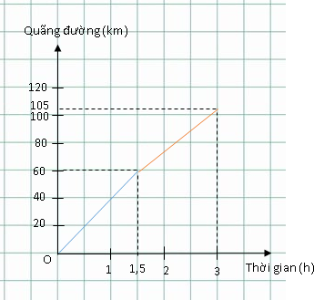  b, Với t =3h thì  Quãng đường vật đi được trong  nửa thời gian đầu (1,5h) là:  s₁ = 20t =20.3= 60 (km)  Quãng đường vật đi được trong  nửa thời gian sau (1,5h) là:  s₁ = 15t =15.3= 45 (km)  Ta có đồ thị sau: | 0,25  0,25  0,5  1
3 | 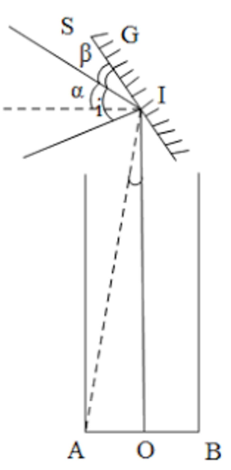  * Hình vẽ: 0,5đ  * Ta có:  ∠SIO =90⁰ + α =120⁰  i = 120⁰/ 2 = 60⁰ ( Theo định luật phản xạ ánh sáng)  β = 90⁰ – 60⁰ = 30⁰  α + β = 30⁰+ 30⁰ = 60⁰  Vậy phải đặt gương hướng xuống dưới và tạo với mặt  nằm ngang một góc 60⁰ | 0,5  0,25  0,25  0,25  0,25  0,5
4 | Các bước đo:  Buộc sợi dây vào vật rồi treo vào lực kế, đọc số chỉ P₁ của lực kế  Khối lượng của vật là m =  Nhúng chìm vật vào chậu nước, đọc số chỉ P₂ của lực kế  Lực đẩy của nước tác dụng lên vật là F_{A} = P₁ – P₂  Thể tích của vật là V = (D_{n} là khối lượng riêng của nước) | 0,25  0,25  0,5
5 | a, Thể tích khối gỗ: V = S.h = 400cm³ = 4.10⁻⁴m³  Khối lượng riêng của gỗ: D = m/V = 0,16/(4.10⁻⁴) = 400 kg/m³  b, Thả khối gỗ vào nước, khi khối gỗ đứng cân bằng, thể tích phần gỗ chìm trong nước là V_{c}  F_{A} = P ⇔ d₀. V_{c} = 10.m  ⇔ 10 D₀.S.h_{c} = 10.m ⇔ 1000. 4. 10⁻³.h_{c} = 0,16  ⇒ h_{c} = 0,04 (m)  Chiều cao phần gỗ nổi trên mặt nước: h_{n} = h – h_{c} = 0,1 – 0,04 = 0,06 (m) | 0,25  0,25  0,25  0,5  0,25  0,25  0,25

II. PHÂM MÔN HÓA HỌC 8

Câu | Đáp án | Điểm
Câu 1 (1,0 đ) | a)  Ta có :  ⇒ Số nguyên tử Zn = 0,2 . 6.10²³ = 1,2.10²³  b)  Số nguyên tử Cu = số nguyên tử Zn = 1,2.10²³  ⇒  ⇒ mCu = 0,2 . 64 = 12,8 gam | 0,25  0,25  0,25  0,25
Câu 2 (1,0 đ) | 1. 8Al + 3Fe₃O₄ 4Al₂O₃ + 9 Fe  2. 4FeS₂ + 11O₂ 2 Fe₂O₃ + 8SO₂  3. 4Fe(OH)₂ + O₂ + 2H₂O 4Fe(OH)₃↓  4. 16HCl + 2KMnO₄ → 2KCl + 2 MnCl₂ + 8 H₂O + 5 Cl₂ | 0,25  0,25  0,25  0,25
Câu 3  (1,0đ) | Gọi số proton, neutron, electron trong nguyên tử A lần lượt là : p_{1,} n₁ , e_{1.}  Gọi số proton, neutron, electron trong nguyên tử B lần lượt là : p_{2,} n₂ , e₂  Ta có  p₁ + n₁ + e₁ + p₂ + n₂ + e₂ = 142  mà p₁ = e₁ ; p₂ = e₂  → 2p₁ + n₁ + 2 p₂ + n₂ = 142 ( I )  Mặt khác  2p₁ + 2 p₂ - (n₁ + n₂ ) = 42 ( II )  2 p₂ - 2p₁ = 12 ( III )  n₂ = 1,5 n₁ ( IV )  Giải ra ta được  p₁ =20  n₁ =20  p₂ =26  n₂ =30  => Khối lượng nguyên tử A = 20x1 + 20 x1 = 40 calcium  B = p₂ + n₂ = 56 Iron ( sắt ) | 0,25  0,25  0,25  0,25
Câu 4 (1,0 đ) | Đánh số thứ tự và trích mẫu thử cho mỗi lần làm thí nghiệm.  - Cho các mẫu thử lần lượt tác dụng với nước.  + Mẫu thử nào không tác dụng và không tan trong nước là CuO.  + Hai mẫu thử còn lại tác dụng hoàn toàn với nước tạo ra các dung dịch.  PTHH: P₂O₅ + 3H₂O 2H₃PO₄  Na₂O + H₂O 2 NaOH  - Nhỏ lần lượt 2 dung dịch còn lại vào quỳ tím.  + Dung dịch làm quỳ tím chuyển thành màu đỏ là H₃PO₄ => chất ban đầu là P₂O₅.  + Dung dịch làm quỳ tím chuyển thành màu xanh là NaOH => chất ban đầu là Na₂O. | 0,25  0,25  0,25  0,25
Câu 5  (1,0 đ) | a) Tính khối lượng của hỗn hợp khí A  nCO = 1,2395 : 24,79 = 0,05 mol 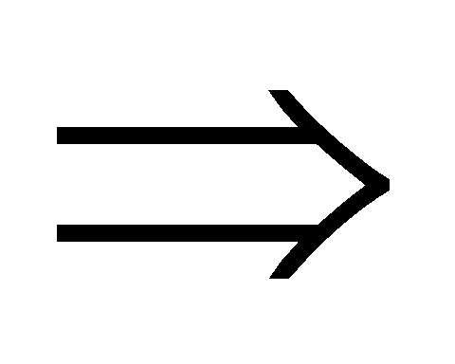 mCO = 0,05 . 28 = 1,4 (gam)  nCO₂ = 3,7185 :24,79= 0,15 mol mCO₂ = 0,15 . 44 = 6,6 (gam)  mA = 1,4 + 6,6 = 8 (gam)  b )Tính tỉ khối của khí A so với H₂:  M_{A} = 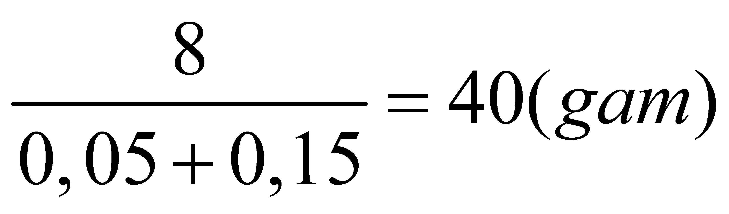  dA/H₂ = 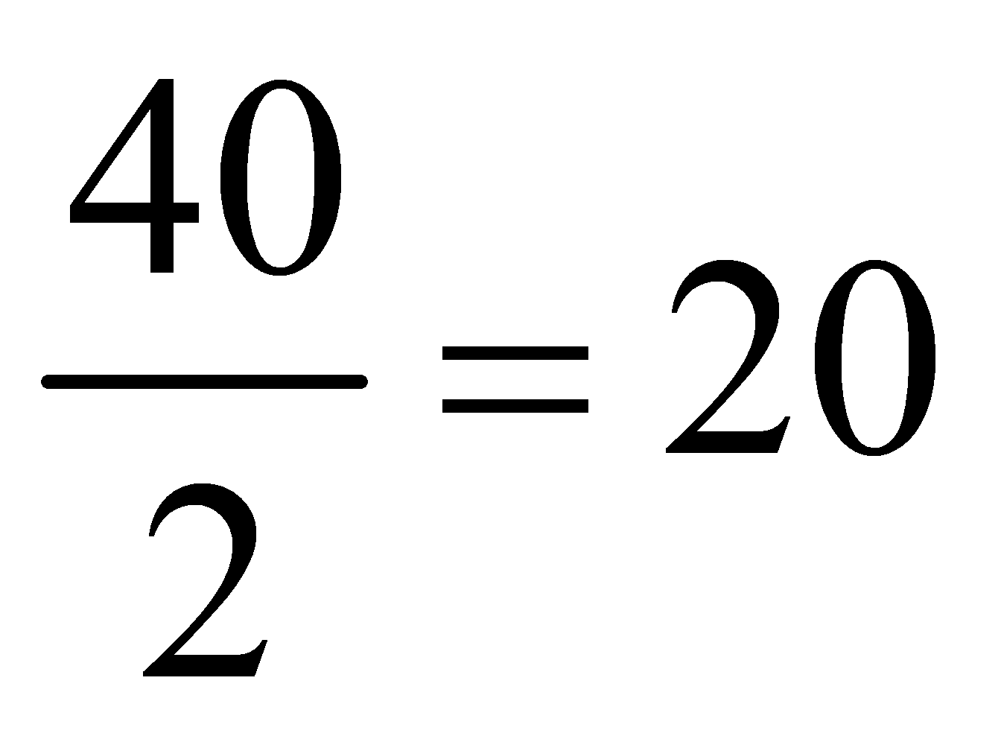 | 0,25  0,25  0,25  0,25
Câu 6 (1,0 đ) | Gọi CTPT của Caffein là C_{x}H_{y}O_{z}N_{t}  % N = 100 - 6,12 - 16,33 = 28,57%  Ta có x:y:z:t = $\frac{\text{48},\text{98}}{\text{12}}$ : $\frac{6,\text{12}}{1}$: $\frac{\text{16},\text{33}}{\text{16}}$: $\frac{\text{28},\text{57}}{\text{14}}$  = 4 : 6 : 1 : 2  CTĐG của Caffein là (C₄H₆ON₂)_{n}  Theo đề bài ta có 98n = 196 $⇒$n = 2  Vậy CTPT của Caffein là C₈H₁₂O₂N₄ | 0,25  0,25  0,25  0,25
Câu 7 (2,0đ) | a. CuO + H₂ $\vec{{\text{400}}^{0}C}$ Cu + H₂O ;  – Giả sử 20 g CuO PƯ hết thì sau PƯ sẽ thu được $\frac{\text{20}\text{.}\text{64}}{\text{80}}=\text{16} g$chất rắn duy nhất (Cu) < 16,8 g chất rắn thu được theo đầu bài => CuO phải còn dư.  - Đặt x là số mol CuO PƯ, ta có m_{CR sau PƯ} = m_{Cu} + m_{CuO còn dư}= x.64 + (m_{CuO ban đầu} – m_{CuO PƯ}) = 64x + (20 – 80x) = 16,8 g.  => Phương trình: 64x + (20-80x) =16,8 ó 16x = 3,2 ó x= 0,2.  => m_{CuO PƯ} = 0,2.80= 16 g  Vậy H = (16.100%):20= 80%.  b) n_{H2} = n_{CuO}= x= 0,2 mol.  Thể tích khí ở đkc là:  ^{V} H₂ = ^{n} H₂ . 24,79  = 0, 2 . 24,79 = 4,958 lít | 0,25  0,25  0,25  0,25  0,25  0,25  0,25  0,25

III. PHÂN MÔN SINH HỌC

Câu | Đáp án | Điểm
Câu 1  (2 đ) | a, Trẻ em cần có nhu cầu dinh dưỡng cao nhất vì ngoài việc đảm bảo nguyên liệu để tạo ra năng lượng cung cấp cho các hoạt động còn cần nguyên liệu để xây dựng cơ thể, giúp cơ thể lớn lên.  - Chế độ dinh dưỡng là số lượng, thành phần các loại thực phẩm một người sử dụng giúp cung cấp đầy đủ, cân bằng về năng lượng và các nhóm chất dinh dưỡng, đảm bảo nhu cầu của cơ thể.  - Nêu mối quan hệ giữa tiêu hóa và dinh dưỡng.  - Hoạt động của hệ tiêu hóa giúp biến đổi thức ăn thành các chất đơn giản tạo thuận lợi cho quá trình thu nhận, biến đổi và sử dụng chất dinh dưỡng.  - Chất dinh dưỡng đi vào làm nguyên liệu cho các quá trình trao đổi chất, lớn lên và phân chia trong các tế bào, đồng thời cung cấp năng lượng cho hệ tiêu hóa và các hệ cơ quan khác hoạt động.  b, Thức ăn được tiêu hóa cơ học là chủ yếu nhờ khoang miệng và dạ dày (quá trình nghiền nhỏ, đảo trộn thức ăn).  - Thức ăn tiêu hóa hóa học là chủ yếu nhờ ruột non (quá trình biến đổi thức ăn thành các chất đơn giản nhờ sự xúc tác của enzyme.) | 0,5 đ  0,5 đ  0,25 đ  0,25 đ  0,25 đ  0,25 đ
Câu 2  (2đ) |  | 0,5  0,75  0,75
  Tên bệnh | Nguyên nhân | Hậu quả | Cách phòng tránh
  Sâu răng | Vệ sinh răng miệng không sạch sẽ.  Vi khuẩn.  Thức ăn nhiều đường. | Câu trúc răng bị phá huỷ gây đau răng, mất răng. | - Vệ sinh răng miệng đúng cách.  - Khám răng định kì.  - Tránh các thực phẩm nhiều đường
  Tiêu chảy | - Ô nhiễm thực phẩm.  - Ô nhiễm nguồn nước.  - Sử dụng thuốc kháng sinh không đúng chỉ dẫn.  - Dị ứng. | - Mất nước, mất điện giải, có thể dẫn đến tử vong. | - Ăn chín, uống sôi.  - Thực hiện các biện pháp vệ sinh an toàn thực phẩm.  - Giữ gìn vệ sinh nguồn nước.
  Táo bón | - Chế độ ăn ít chất xơ, không  đủ nước.  - Ít vận động.  - Nhịn đại tiện. | - Ứ phân trong đại tràng.  - Nứt hậu môn dẫn đến chảy máu trong hoặc sau khi đại tiện.  - Sa trực tràng.  - Gây bệnh trĩ. | - Bổ sung chất xơ, uống nhiều nước.  - Tăng cường luyện tập thể dục.  - Tạo thói quen đi vệ sinh.
Câu 3  (2 đ) | a) Văcxin là: Dịch có chứa độc tố của vi khuẩn gây bệnh nào đó đã được làm yếu dùng tiêm vào cơ thể người đê tạo ra khả năng miễn dịch bệnh đó.  b) Giải thích:  - Tiêm Văcxin tạo khả năng miễn dịch cho cơ thể vì:  Độc tố của vi khuẩn là kháng nguyên nhưng do đã được làm yếu nên vào cơ thể người không dủ khả năng gây hại. Nhưng nó có tác dụng kích thích tế bào bạch cầu sản xuất ra kháng thể để chống lại mầm bệnh “ghi nhớ”. Nếu lần sau bị mầm bệnh (chứa kháng nguyên tương tự) xâm nhập thì cơ thể có khả năng sản sinh nhanh kháng thể để chống lại mầm bệnh vì bạch cầu có khả năng “ghi nhớ” loại kháng nguyên đó.  - Sau khi mắc một bệnh nhiễm khuẩn nào đó có thể có khả năng miễn dịch bệnh đó vì:  Khi xâm nhập vào cơ thể người, vi khuẩn tiết ra độ tố. Độc tố là kháng thể kích thích tế bào bạch cầu sản xuất ra kháng thể chống lại. Nếu cơ thể sau đó khỏi bệnh thì kháng thể đã có sẵn trong máu giúp cơ thể miễn dịch bệnh  C.- Cách làm của bạn đó chưa chính xác do cột sống bảo vệ tuỷ sống, nếu cứu không đúng cách có thể làm tổn thương tuỷ sống.  - Khi nạn nhân bị gãy xương cột sống cần để nạn nhân nằm yên; khi đưa nạn nhân đến cơ sở y tế phải đặt nạn nhân nằm cố định trên đệm cứng với tư thế duỗi thẳng trên một mặt phẳng. | 0,25  0,5  0,5  0,25  0,5
Câu 4  2đ | a) Người 1 – nhóm máu B; người 2 – nhóm máu AB, người 3 – nhóm máu A, người 4 – nhóm máu O.  Giải thích:  b) - Người 1 có thể truyền máu cho người 2. Vì người 1 nhóm máu B có thể truyền máu cho người nhóm máu AB (người 2).  - Người 2 không thể truyền máu cho người nào trong số ba người còn lại ở trên. | 0,5  0,25  0,25  0,25  0,25  0,25  0,25
  Người | Ngưng kết với kháng thể anti-A | Ngưng kết với kháng thể anti-B | Có kháng nguyên A | Có kháng nguyên  B | Nhóm máu
  Người 1 | Không | Có | Không | Có | B
  Người 2 | Có | Có | Có | Có | AB
  Người 3 | Có | Không | Có | Không | A
  Người 4 | Không | Không | Không | Không | O

